Управа района Текстильщики города Москвы
- 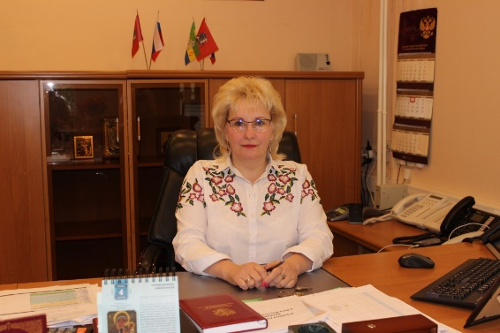

Петушкова Елена Валентиновна

Глава управы
8-499-179-79-71

Зенков Иннокентий Алексеевич

Заместитель главы управы по работе с населением
- 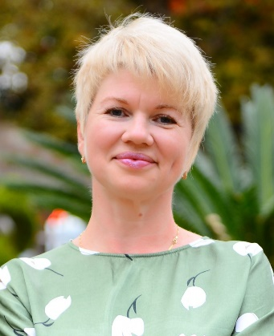

Блоцкая Наталия Николаевна

Заместитель главы управы по вопросам торговли, экономики и услуг
Первый заместитель главы управы по вопросам жилищно-коммунального хозяйства, благоустройства и строительства
Отдел жилищно-коммунального хозяйства и благоустройства
Начальник отдела
Павлова Анастасия Евгеньевна
Главный специалист
Анпилогова Ольга Леонидовна
Консультант
Ермолаева Кира Константиновна
Главный специалист
Окуняка Владимир Викторович
Главный специалист
Романов Юрий Владимирович
Сектор по вопросам строительства, имущественно-земельных отношений и транспорта
Заместитель главы управы по работе с населением
Зенков Иннокентий Алексеевич
Отдел по взаимодействию с населением

Начальник отдела
Старостин Виталий Валентинович
Главный специалист
Аленина Мария Александровна
Главный специалист
Божор Яна Геннадьевна
Главный специалист
Лесняк Олеся Владимировна
Организационный отдел

Начальник отдела
Григорьян Камо Сергеевич
Советник
Самойлов Сергей Михайлович
Главный специалист
Лавров Кирилл Павлович
Служба по работе с обращениями граждан и служебной корреспонденцией
Главный специалист
Абрамова Ольга Николаевна
Служба мобилизационной подготовки
Отдел бухгалтерского учета организации и проведения конкурсов и аукционов
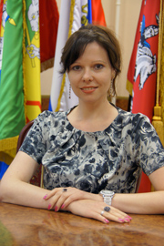
Начальник отдела - главный бухгалтер
Иноземцева Светлана Александровна
Советник
Побудей Елена Евгеньевна
Главный специалист
Новикова Наталья Ивановна
Отдел по вопросам торговли и услуг
Начальник отдела
Проценко Леонид Дмитриевич
Комиссия по делам несовершеннолетних и защите их прав
Ведущий специалист
Воронкова Регина Ивановна
Главный специалист
Колина Наталья Николаевна
Юридический отдел
Никулин Игорь Геннадьевич

